Chebil Jihed
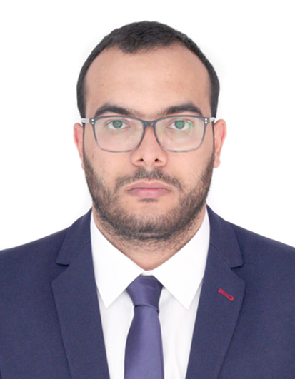
25 ans
51 Rue Saida Khadija, Msaken 4070
Sousse-Tunisie
Tél: 54095882
E-mail:jihedchebil@gmail.com

LANGUES

Anglais : Intermédiaire
Français : Intermédiaire
Arabe : Quotidienne

Août 2018 jusqu’à ce jour
Beja-Tunisie

Mars 2016-juillet 2018
Sousse-Tunisie

Fivrier 2015-juin 2015
Sousse-Tunisie

Janvier 2014
Sousse-Tunisie

Janvier 2013
Sousse-Tunisie

FORMATIONS

2015 Licence appliqué en génie mécanique
Sousse-Tunisie INSTITUE SUPERIEUR DES ETUDES TECHNOLOGIQUES

2012 Baccalauréat technique
Sousse-Tunisie LYCÉE OTHMEN CHATI MSAKEN

Logiciels maîtrisés: Word, Excel, SolidWorks, Autocad
Centres d’intérêts : Sports, Formations, Projets, Suivie des nouvelles technologiques

Poulina group holding (GAN copeaux de bois)
Poste occupé : Technicien supérieur en maintenance industriel
Missions ou tâches réalisés :
- Entretien et réparations des systèmes mécaniques, les circuits hydrauliques et pneumatiques
- Réparation des circuits électriques (puissances, commandes)

LEONI WIRING SYSTEMS TUNISIA
Poste occupé : Technicien supérieur en maintenance industriel
Missions ou tâches réalisés :
- Réparer les pannes et les dysfonctionnements des machines
- Effectuer des opérations préventives
- Installation, réglage et mise à niveau des machines

SOCIETE TUNISIENNE DES INDUSTRIES DE PNEUMATIQUES (STIP)
Projet Fin d’Etude
Missions ou tâches réalisés : Étude, conception et réalisation un banc d’essai des éléments de thermorégulations.

Stage Technicien
Missions ou tâches : réalisés Maintenance préventive de moule vulcanisation des pneus poids lourds SKODA.

Stage Ouvrier :
Missions ou tâches réalisés : Entretien des machines volumétriques (pompes, vannes et chaudières)

EXPERIENCES PROFESSIONNELLES

